- Очень дряхлая, благообразная старушка
- О простоватом, глупом человеке
- Об уставшем, обессиленном человеке
- Свежий, бодрый
- О ком-то навязчивом

- лопух
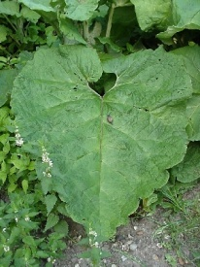

- как огурец
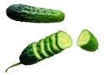

- как репей
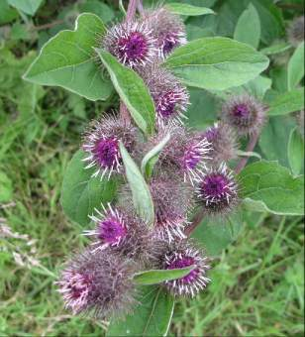

- божий одуванчик 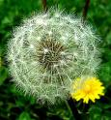

- как выжатый лимон
